微信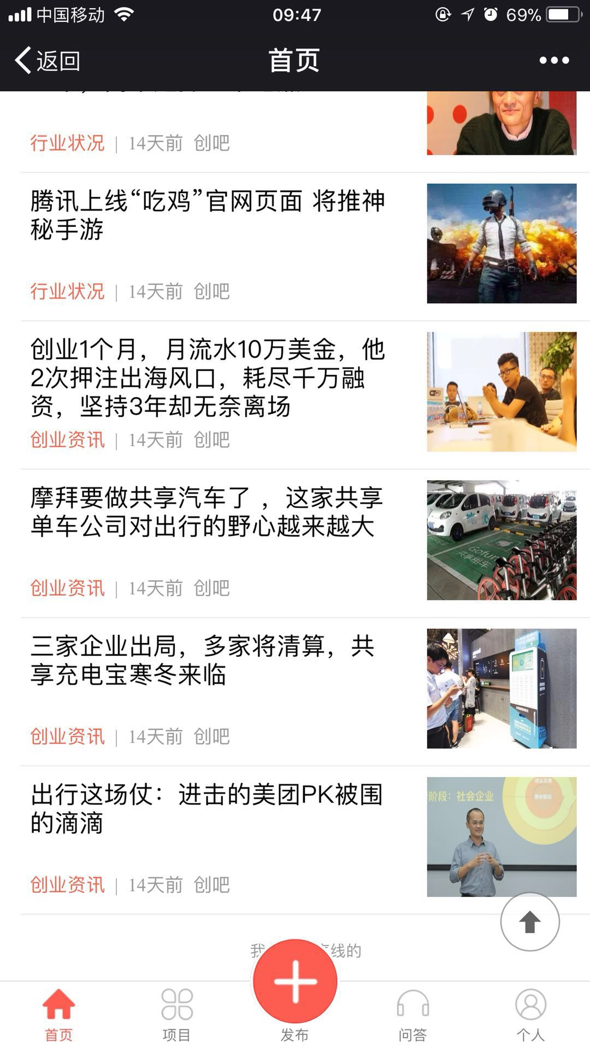

**1.**首页底部的列表加载没有更多后提示被 发布按钮挡住了 提示没换 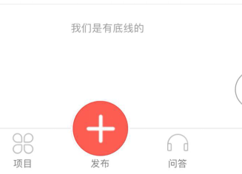



2.首页顶部搜索框点进去搜索后随便进入一个项目查看详情后回来有一块空白挡在搜索列表下面

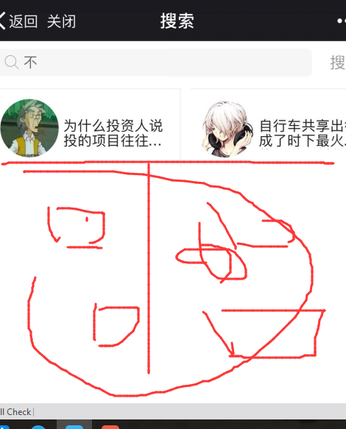

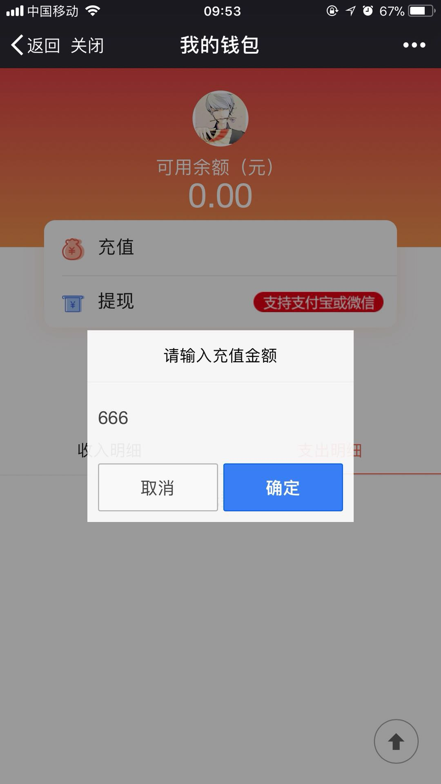

3.我的钱包充值输入金额后点确定没用 并没有调起微信支付 提现按钮也无法点击

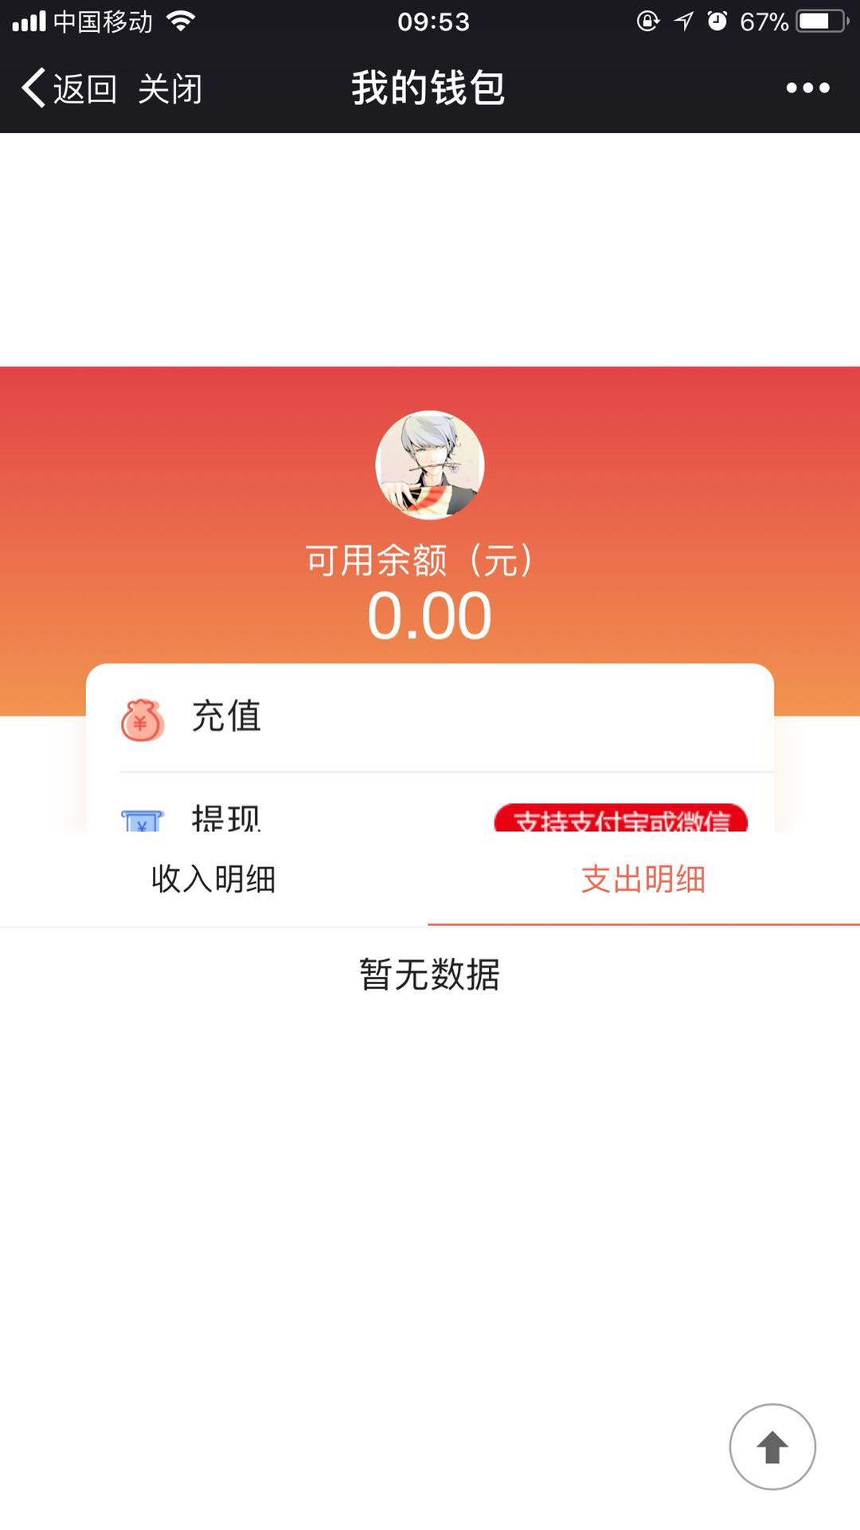

我的钱包上面一块不应该可以滚动吧，设置成固定不能滚动

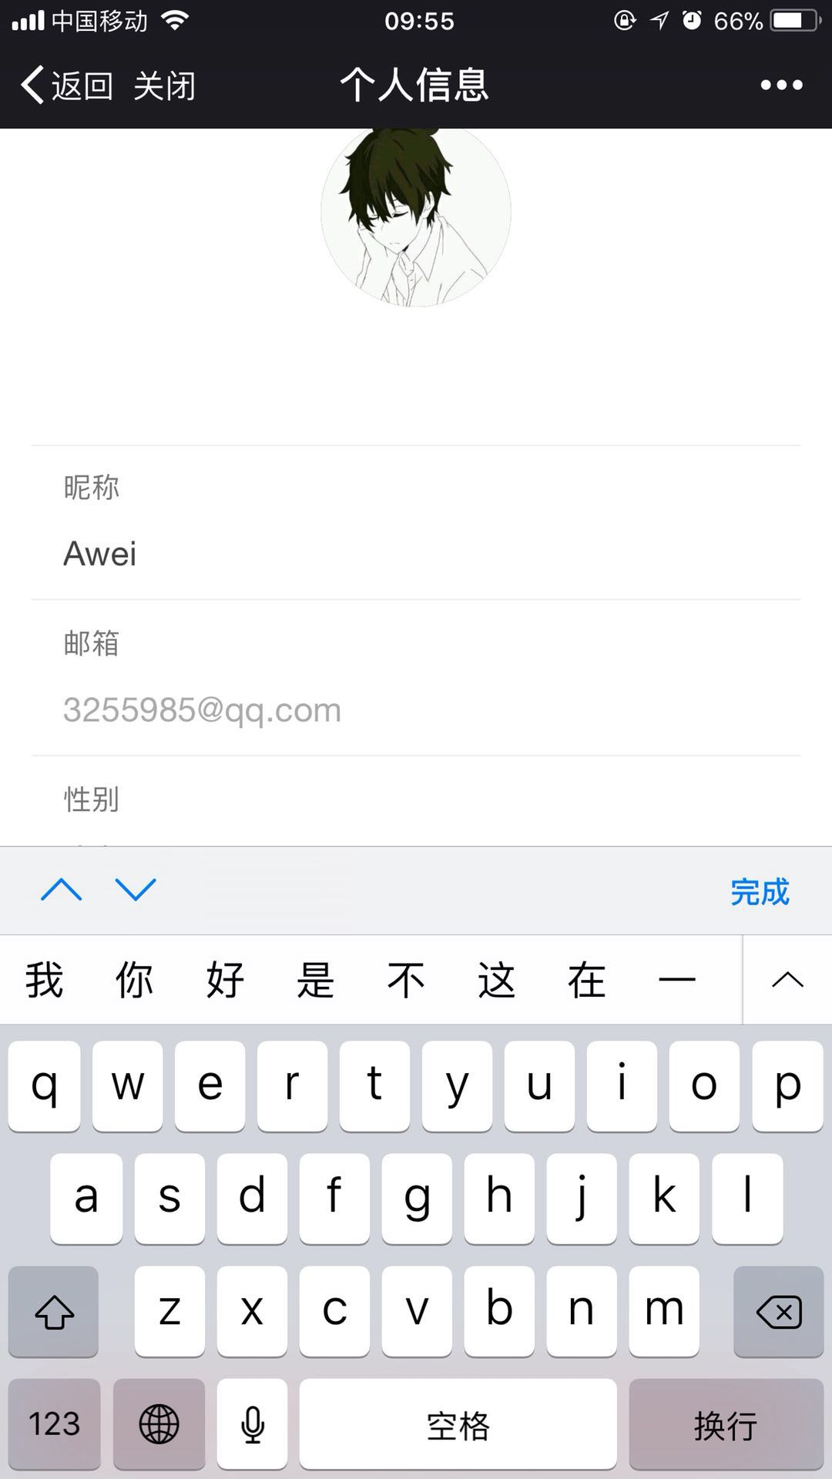

1. 点击头像进入个人信息编辑 默认邮箱是不是要改成 请输入您的邮箱

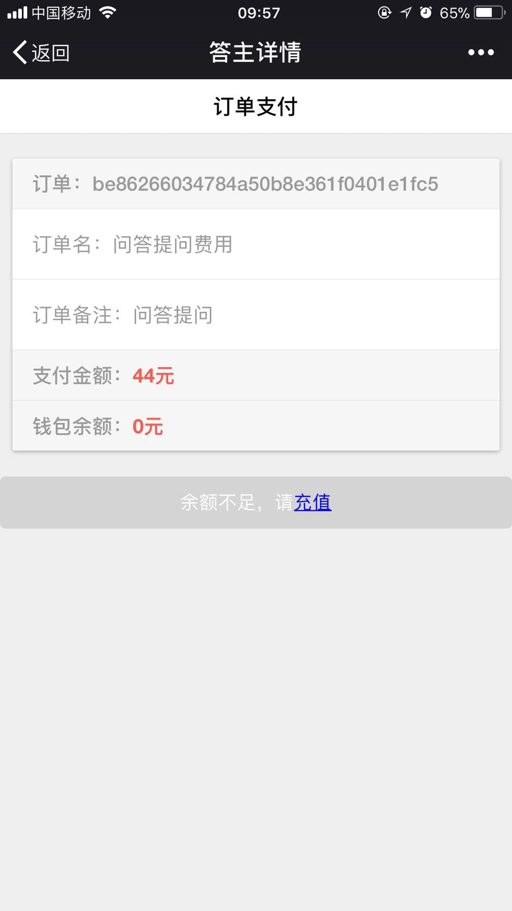

1. 订单支付 点击充值也是无效 无法调起支付

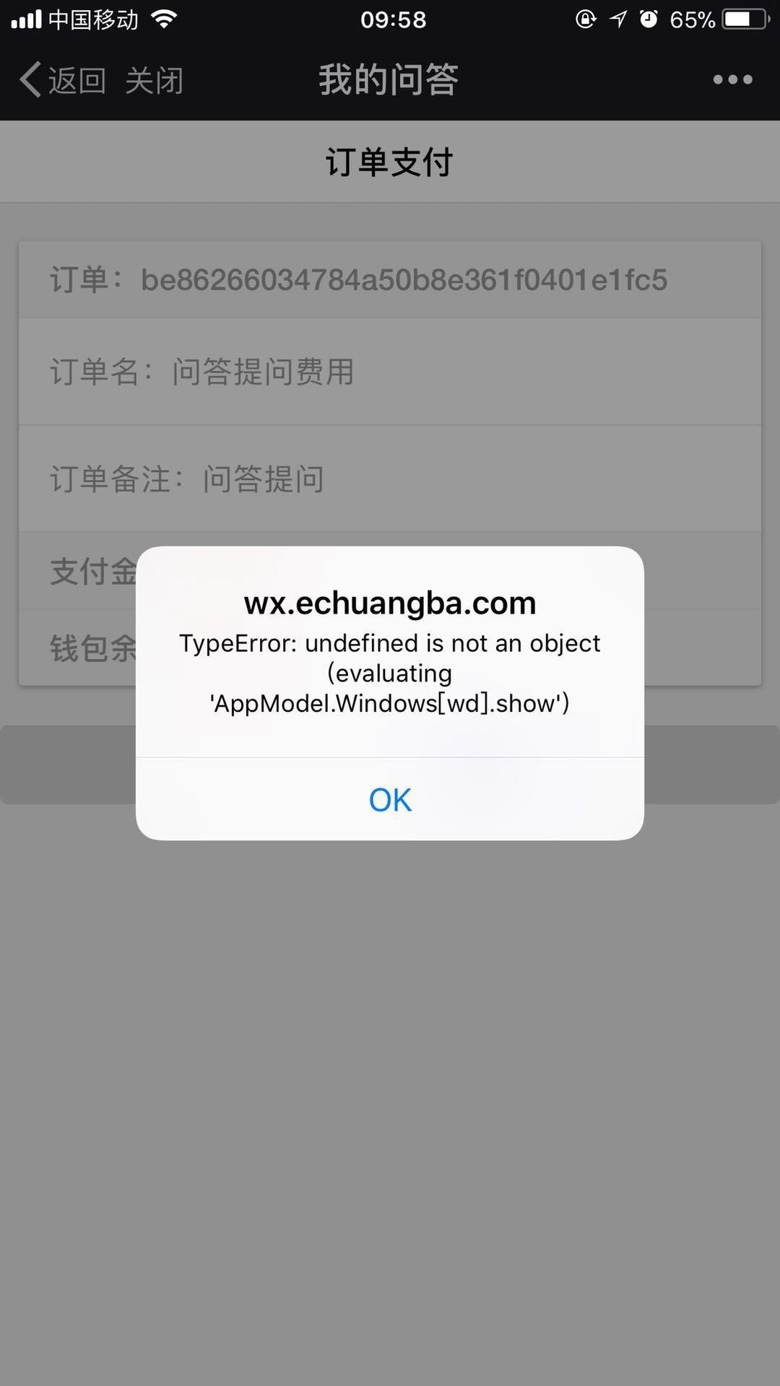

1. 发布回答提问后进入订单支付 一直出这个弹窗 死循环 无法退出

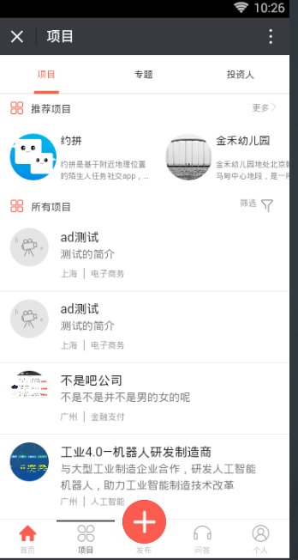

1. 安卓低版本底部tab 上面出现一条切换的线
2. 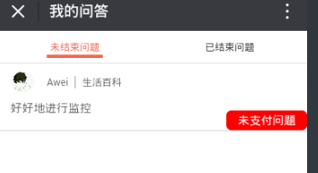样式

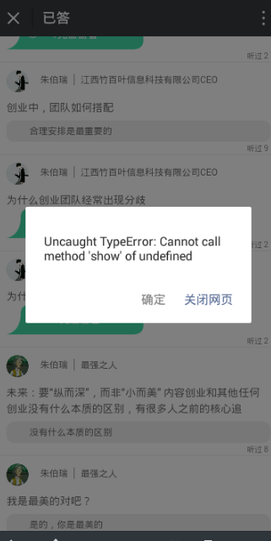

偷看偷听点击多次后直接报错 死循环